

Тахометры магнитоиндукционные

Типа 8ТМ

Техническое описание и инструкция
по эксплуатации
МП5.178.018 ТО



В связи с постоянным совершенствованием тахометров в их конструкции могут быть некоторые непринципиальные отличия от приведенных в настоящем описании.

1 НАЗНАЧЕНИЕ
Тахометры магнитоиндукпионные типа 8ТМ предназначены для непрерывного измерения частоты вращения частей машин и механизмов.

2 ТЕХНИЧЕСКИЕ ДАННЫЕ
2.1 Допускаемая основная погрешность в пределах рабочего диапазона измерения не более 1%, а в остальной, части шкалы – не более 1,5%, от верхнего предела измерения для тахометров с односторонней шкалой и от суммы верхних пределов измерения для тахометров с двухсторонней шкалой.
2.2 Отклонение стрелки от нулевой отметки шкалы не превышает абсолютного значения допускаемой основной погрешности в нерабочем диапазоне измерения.
2.3 Двойная амплитуда колебаний стрелки тахометра при установившейся частоте вращения не превышает значения соответствующего допускаемой основной погрешности.
2.4 Тахометры климатического исполнения УЗ работают при температуре окружающего воздуха от минус 50 до плюс 50 °С и относительной влажности до 80 %.
Тахометры климатического исполнения ТЗ работают при температуре окружающего воздуха от минус 10 до плюс 55 °С и относительной влажности до 80 %.
Изменение показаний тахометров, вызванное изменением температуры окружающего воздуха от (205) °С до любой температуры в пределах от минус 50 до плюс 50 °С на каждые 10 °С не должно превышать значения допускаемой основной погрешности.
2.6 Тахометры устойчивы к воздействию вибрации с частотой от 5 до 80 Нz и ускорением до 20 m/s².
2.7 Тахометры пыле защищенные и брызгозащищенные.
2.8 Полный средний срок службы тахометров 10 лет.
2.9 Масса тахометра, kg, не более:
0,45 – с диаметром циферблата 56 mm;
0,60 –с диаметром циферблата 89 mm.

2.10 Исполнения тахометров приведены в таблице.
Таблица
Исполнение тахометра | Пределы измерения, r/min | Рабочий диапазон измерений, r/min |  | Коэффициент тахометра | Цена деления шкалы, r/min | Диаметр циферблата, mm
Исполнение тахометра | Пределы измерения, r/min | нижний предел | верхний предел | Коэффициент тахометра | Цена деления шкалы, r/min | Диаметр циферблата, mm

С односторонней шкалой
8ТМ 0,1 | 5-100 | 30 | 100 | 10:1, 15:1,  20:1, 30:1 | 1 | 56
8ТМ 0,5 | 25-500 | 150 | 500 | 2:1, 3:1,  4:1, 6:1 | 5 | 56, 89
8ТМ 1 | 50-1000 | 300 | 1000 | 1:1, 2:1, 3:1 | 10 | 56, 89
8ТМ 1,5 | 75-1500 | 450 | 1500 | 1:1, 2:1 | 20 | 56, 89
8ТМ 2 | 100-2000 | 600 | 2000 | 1:1, 1:2 | 20 | 56, 89
8ТМ 3 | 150-3000 | 900 | 3000 | 1:1, 1:2, 1:3 | 50 | 56, 89
8ТМ 4 | 200-4000 | 1200 | 4000 | 1:1 | 50 | 56, 89

С двухсторонней шкалой
8ТМ 0,06-0 | 3-60 | 20 | 60 | 25:1, 50:1 | 2 | 89
8ТМ 0,1-0 | 5-100 | 30 | 100 | 5:1, 10:1, 15:1, 20:1; 30:1 | 2 | 56
8ТМ 0,5-0 | 25-500 | 150 | 500 | 1:1. 2:1, 3:1, 4:1, 6:1 | 10 | 56, 89
8ТМ 1-0 | 50-1000 | 300 | 1000 | 1:2, 1:1, 2:1, 3:1 | 20 | 56, 89
8ТМ 1,5-0 | 75-1500 | 450 | 1500 | 1:3, 1:1, 2:1 | 50 | 56, 89
8ТМ 2-0 | 100-2000 | 600 | 2000 | 1:1, 1:2, 1:4 | 50 | 56, 89
8ТМ 3-0 | 150-3000 | 900 | 3000 | 1:1, 1:2. 1:3, 1:6 | 100 | 56, 89

Примечание. Под коэффициентом тахометра понимается отношение значения входной частоты вращения к значению частоты вращения, показываемой тахометром.

З УСТРОЙСТВО И РАБОТА ТАХОМЕТРА
3.1 Преобразование частоты вращения вала в угловое перемещение стрелки магнитоиндукционным измерительным узлом основано на взаимодействии магнитного поля вращающихся магнитов с индукционными токами, наведенными этим полем в чувствительном элементе.
3.2 Тахометр (рис.1) состоит из измерительного механизма и привода, смонтированных в корпусе 14.
Опорой для вала 12 служат шарикоподшипники 11 и 13 вмонтированные в корпус 10 привода. На одном конце вала крепится магнитный узел 9, состоящий из двух плат с запрессованными, в них постоянными магнитами 7. Платы расположены таким образом, что противоположные полюсы магнитов находятся друг против друга и концентрируют магнитный поток по периферии чувствительного элемента 6, закрепленного на оси 18. Чувствительный элемент расположен в воздушном зазоре магнитного узла между торцами магнитов.
Измерительный механизм укреплен на трех стойках 16, на которых имеются регулировочные гайки 8, предназначенные для выравнивания положения всего узла и регулирования зазора между чувствительным элементом и магнитами.
Температурная компенсация осуществляется с помощью шунта 15, изготовленного из сплава, магнитная проницаемость которого с повышением температуры уменьшается, а с понижением температуры увеличивается. Шунт крепится на плате с магнитами.
Противодействующая пружина 4 прикреплена внутренним концом к втулке с поводком, напрессованной на ось, а наружным – к поводку 3 нижнего мостика 5.
Для повышения устойчивости стрелки и улучшения отсчета показаний под мостиком 17 расположен диск 2, закрепленный на оси 18. Стрелка 1, насаженная на конец оси, показывает по шкале 19 частоту вращения вала объекта.
3.3 Тахометры с односторонней шкалой выпускаются с левым направлением вращения приводного вала. Под левым вращением приводного вала понимается его вращение против часовой стрелки, если смотреть на тахометр со стороны привода.

4 МОНТАЖ, МЕРЫ БЕЗОПАСНОСТИ И
ТЕХНИЧЕСКОЕ ОБСЛУЖИВАНИЕ
4.1 Перед установкой тахометра на объект необходимо убедиться в свободном (без заеданий) вращении вала тахометра при вращении его от руки.
4.2 Тахометр жестко крепится на объекте четырьмя винтами.
4.3 Запрещается производить подключение тахометра к вращающемуся валу объект.
4.4 Через каждые двенадцать месяцев работы шарикоподшипники тахометра смазывать смазкой ОКВ 122-7 ГОСТ 18179-72.
4.5 Габаритные и присоединительные размеры тахометров приведены на рис.2 и 3.
4.6 Проведение ремонта по истечении гарантийного срока эксплуатации осуществить на специализированных ремонтных предприятиях. Поставка запчастей – по действующему каталогу при наличии фондов, ремонтной документации по согласованию с предприятием-изготовителем.

5 ПОВЕРКА ТАХОМЕТРОВ
5.1 Ведомственная поверка тахометров производится в соответствии о ГОСТ 8.285-78.
Поверку производить при проведении регламентных работ объекта, но не реже одного раза в 1 год.

6 ПРАВИЛА ХРАНЕНИЯ И ТРАНСПОРТИРОВАНИЯ
Тахометры хранить в упаковке завода-изготовителя в сухом закрытом помещении при температуре воздуха от 5 до 40 °С, относительной влажности до 80 % при отсутствии коррозионной среды, тряски и вибрации.
Транспортировать тахометры закрытым видом транспорта при температуре окружающего воздуха от минус 50 до плюс 50 °С и на самолетах в отапливаемых герметизированных отсеках.
В зимнее время распаковку производить в отапливаемом помещении. Для исключения оседания влаги на тахометрах, ящики следует открывать лишь после того, как тахометры примут температуру окружающего воздуха, но не ранее чем за 2 h.
Конструкция тахометра

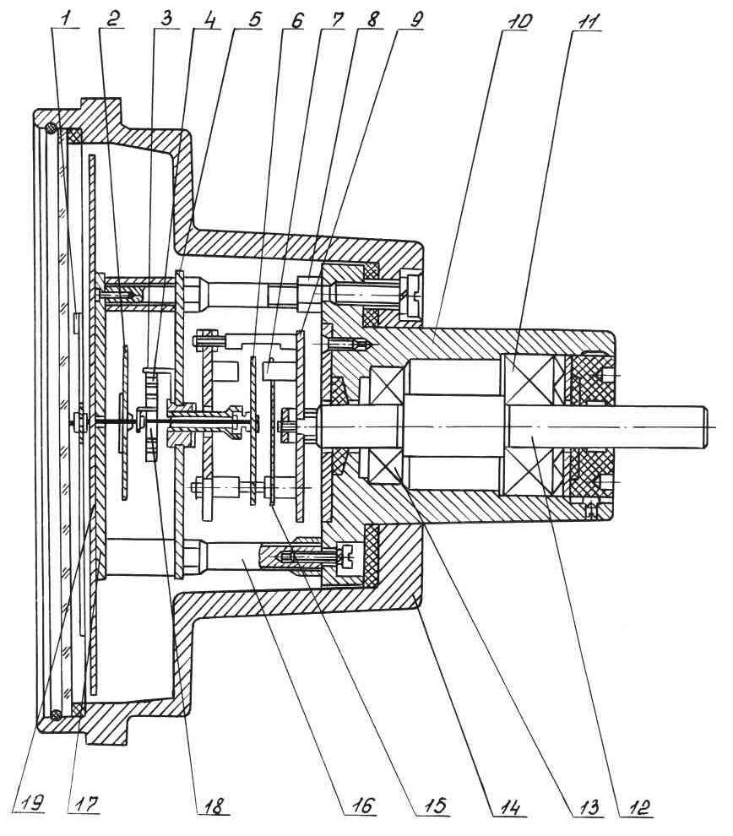

Рис.1

Габаритные и присоединительные размеры
тахометров с диаметром циферблата 56 mm.

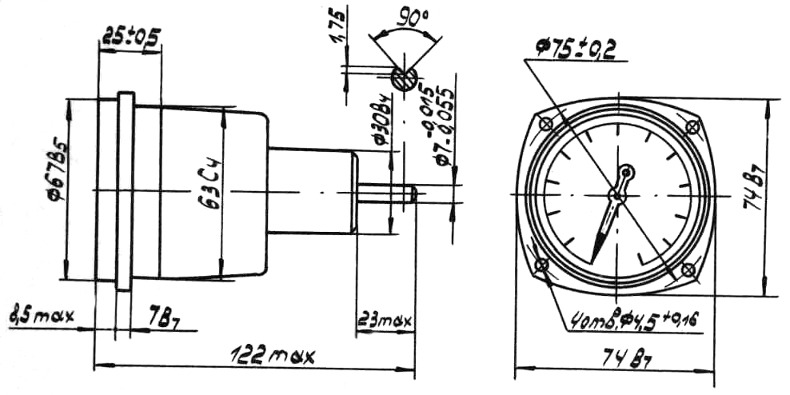

Рис.2

Габаритные и присоединительные размеры
тахометров с диаметром циферблата 89 mm.

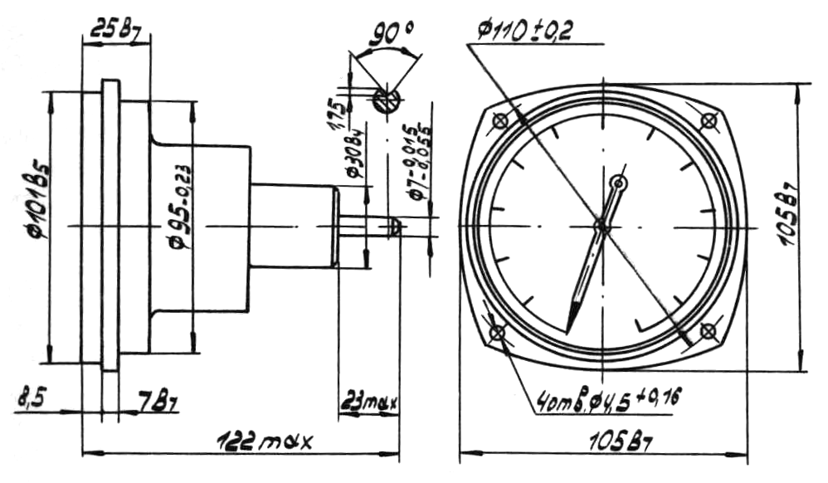

Рис.3

